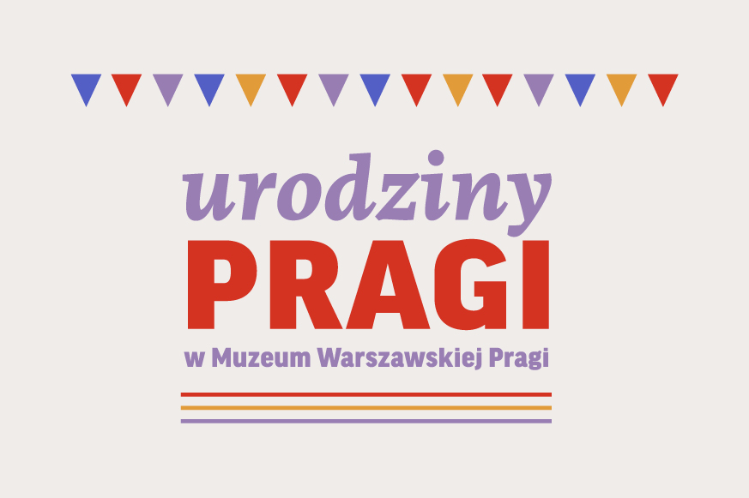
Świętuj urodziny Pragi z Muzeum Warszawskiej Pragi

373 – tyle świeczek powinno pojawić się w tym roku na torcie urodzinowym dzielnicy Praga. Z tej okazji Muzeum Warszawskiej Pragi zaprasza do wirtualnego świętowania. W programie m.in. wykład o gwarze warszawskiej, bezpłatne warsztaty dla rodzin i lekcje muzealne dla szkół.

Ważna data dla prawobrzeżnej Warszawy

Organizowane od kilku lat Urodziny Pragi to wspólna inicjatywa organizacji pozarządowych. Obchodzimy je w lutym z okazji nadania praw miejskich Pradze biskupiej przez króla Władysława IV – miało to miejsce dokładnie 10 lutego 1648 roku. Stając się miastem, Praga biskupia uzyskała samorząd i niezależne sądownictwo. Ponadto, miała prawo do organizacji dwóch targów w tygodniu i czterech jarmarków w roku. Była wtedy niewielką, lecz tętniącą życiem osadą, której centrum znajdowało się przy ulicy Ratusznej, w okolicy dzisiejszego skrzyżowania ulic Jagiellońskiej i Ratuszowej.

Wirtualne świętowanie

Muzeum Warszawskiej Pragi podtrzymuje tradycję świętowania Urodzin Pragi i zaprasza na wydarzenia online. W tym roku będzie okazja, by sakramencko klepać po prasku, dzięki warsztatowi ze Stowarzyszeniem Gwara Warszawska. Poznamy też bliżej dzieje „aktu narodzin” Pragi, a podczas warsztatów rodzinnych „Historia kołem się toczy” przeniesiemy się w czasy królów. Dla szkół przygotowano lekcje muzealne „Od osady do miasteczka”, podczas których poszukamy odpowiedzi na pytania: Skąd wzięła się nazwa Praga? I co skłoniło pierwszych osadników, by osiedlić się właśnie tutaj?.

Po więcej atrakcji zapraszamy Państwa na Facebooka Muzeum Warszawskiej Pragi, gdzie ukażą się okolicznościowe artykuły dla dzieci i dorosłych. Do wysłuchania będzie także urodzinowy odcinek podcastu „Praskie Audiohistorie”, który pojawi się na naszej stronie już 10 lutego – dodaje Anna Kraus z Muzeum Warszawskiej Pragi.

Wykłady i warsztaty są bezpłatne, za wyjątkiem lekcji muzealnych w cenie 1zł za lekcję.
Szczegóły dotyczące wydarzeń znajdują się na stronie: https://muzeumwarszawy.pl/swietuj-z-nami-urodziny-pragi-wirtualnie/

___

Kontakt dla mediów:
Anna Ślusareńka
Zespół Komunikacji
Muzeum Warszawy
+48 22 277 43 45
anna.slusarenka@muzeumwarszawy.pl

